**大学生入伍宣讲活动**

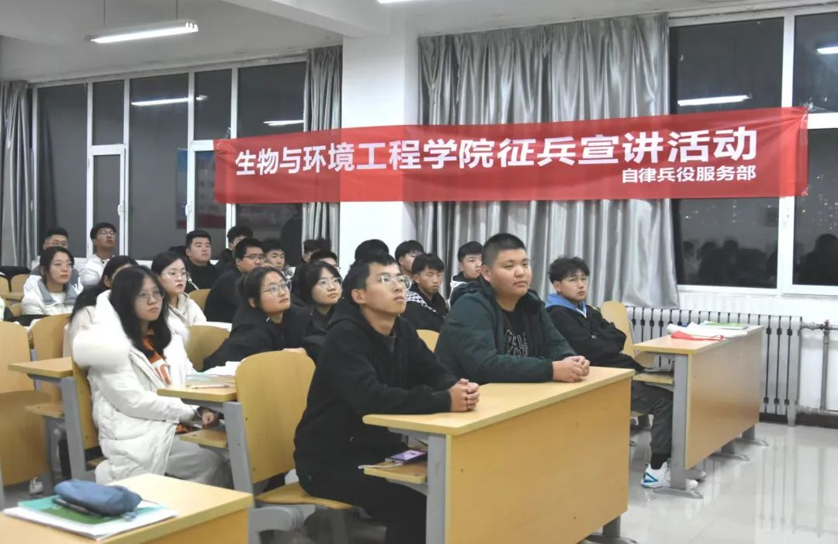

为进一步激发大学生的参军热情、做好征兵入伍宣传动员工作，推进国防和军队现代化建设。11月14日，生物与环境工程学院组织开展了“参军报国尽义务，热血青春效祖国”征兵宣讲活动。由退役复学学生王展一负责宣讲，2022级学生参加。

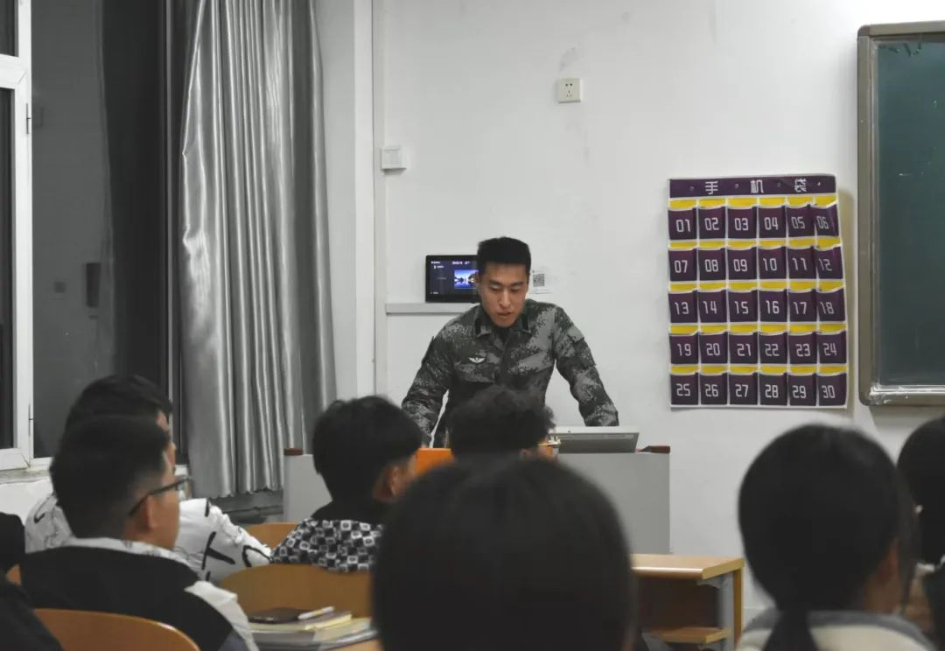

本次活动从政策新变化、入伍条件、入伍优势、军旅生活、退伍政策这五个方面展开宣讲。首先，王展一阐述了大学生参军入伍的六条政策变化，深入分析、解读了大学生入伍条件和入伍优势，重点讲解了体检方面的内容，让同学们能够全面、深入的了解国家政策。然后，他向同学们分享在部队的各种经历和收获，并且展示在部队日常训练和丰富多彩的活动照片及视频。他谈道入伍使他收获了一段难忘的人生经历和宝贵的战友情，使他从内向变的外向，磨练了坚强的意志，培养造就了军人独立生活能力、吃苦耐劳精神。接着，从就学、就业两个方面讲述了退役后的优待政策。最后，王展一鼓励同学们作为新时代青年能够积极参军入伍，为实现中华民族伟大复兴的强国梦贡献一份自己的努力，希望当代青年可以把成才梦融入强国梦强军梦，在人民军队这个大舞台上谱写人生华章。同学们认真聆听，此次活动圆满结束。

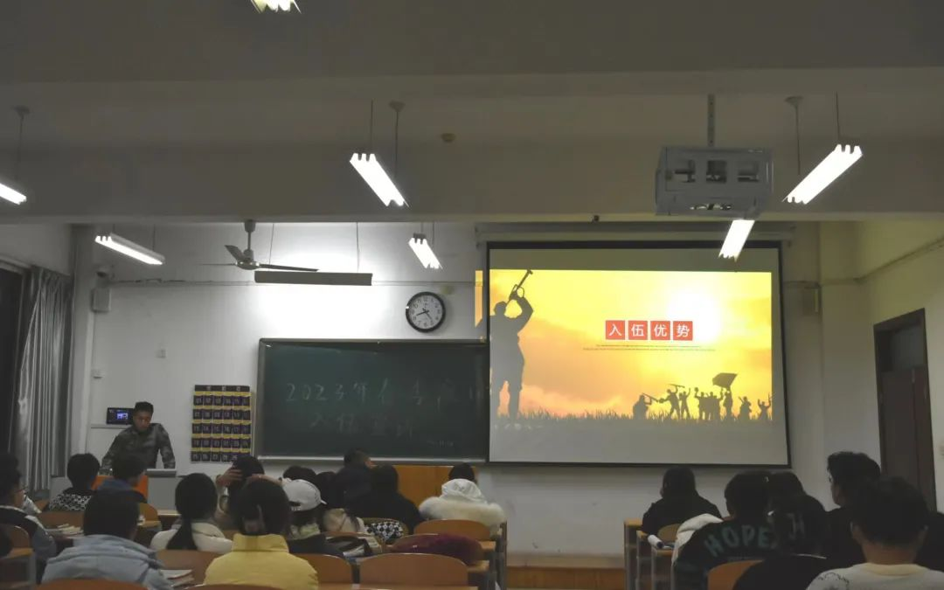

此次宣讲活动的召开，加强了同学们对于征兵入伍政策的了解和对部队军事、科技素质建设的认识，提高了同学们的民族责任感和使命感，增强了同学们参军入伍、报效祖国的信念感，促进了我院后续征兵入伍工作的进行。